

**Муниципальное бюджетное общеобразовательное учреждение**

**«Средняя общеобразовательная школа №5 с. Нижнее Казанище»**

**368205. РД, Буйнакский район, с. Нижнее Казанище е-mail:** [**n-Kazanische_school5@mail.ru**](mailto:n-Kazanische_schol5@mail.ru)

Информация.

2.04.2019г социальный педагог школы Ражбудинова З.А и медицинский работник Хизриева С.М. провели мероприятие на тему «Профилактика туберкулеза» с обучающимися и педагогами учреждения. Участвовало: 30 обучающихся, 43 педагога.

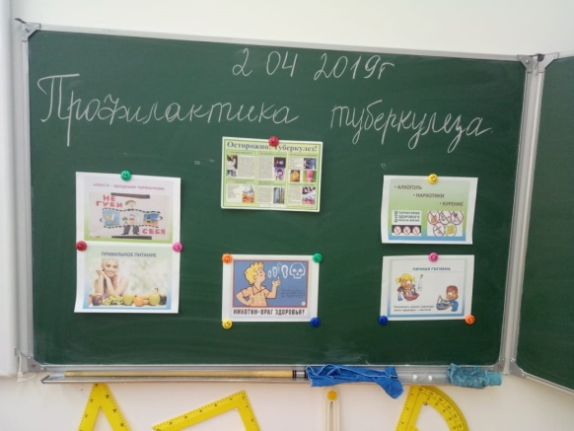 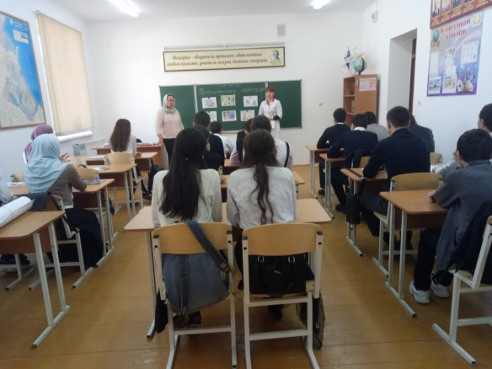

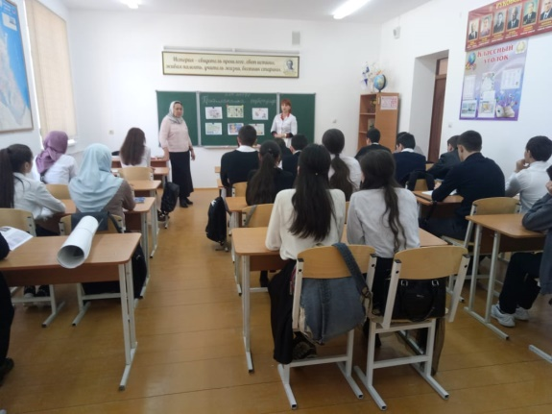

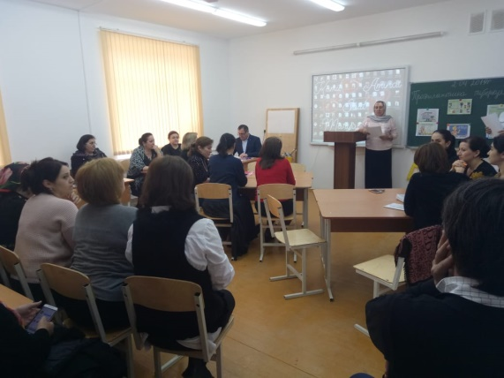

Социальный педагог Ражбудинова З.А. /__________________ /